с 14 по 18 ноября 2022 года на территории Мозырского района проводится комплекс профилактических мероприятий «Перекресток!»
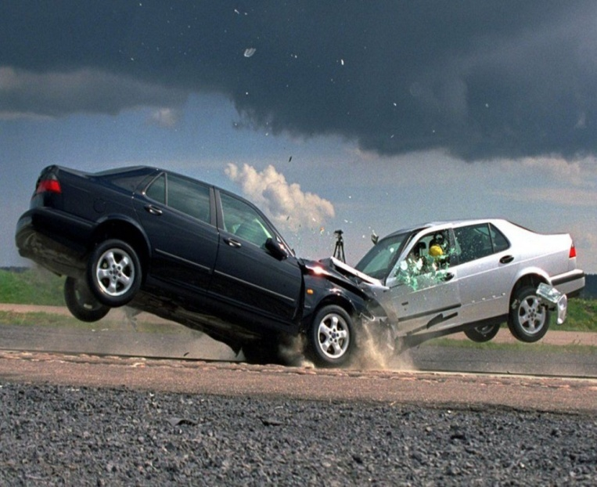
При проезде перекрестков, водителю необходимо быть предельно внимательным и руководствоваться правилами проезда перекрестков. Главное, если Вы не можете определить очередность проезда перекрестка, не выезжайте на него, уступите дорогу приближающимся транспортным средствам. Так же и при выезде со второстепенной дороги на главную, не выезжайте на перекресток не убедившись в безопасности своего маневра. Вообще, что касается совершения водителем на дороге какого–либо маневра, то главное – это убедится в том, что он будет безопасен и не создаст помех остальным участникам дорожного движения.
Согласно части 8 статьи 18.13 кодекса Республики Беларусь об административных правонарушений за нарушение правил маневрирования либо проезда перекрестков -предусмотрена ответственность в виде наложение штрафа в размере от одной до пяти базовых величин, те же действия, повлекшие создание аварийной обстановки, -влекут наложение штрафа в размере от пяти до двадцати базовых величин с лишением права управления транспортными средствами сроком до двух лет или без лишения.

МО ГАИ
ОВД Мозырского райисполкома

